2022年度企业社会责任报告

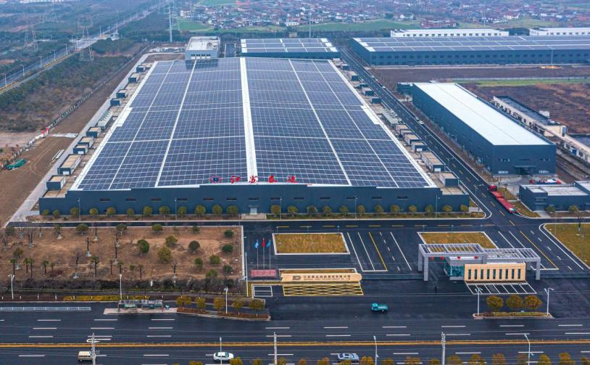

江苏泰达纺织科技有限公司
二零二二年

第一部分 编制规范

1、内容客观性声明
江苏泰达纺织科技有限公司公布的社会责任报告本着客观、公正的态度进行编写，报告内容真实、有效，符合企业实际情况。

2、组织范围
江苏泰达纺织科技有限公司。
报告中所述“公司”、“我们”均指江苏泰达纺织科技有限公司。

3、时间范围
2022年1月至2022年12月，为保持报告连贯性与可读性，部分内容延伸出上述时间范围。

4、发布周期
本报告每年发布一次，本年度报告为首次发布。

5、数据说明
本报告披露的财务数据来自公司各类财务报表，其他数据来自公司内部统计，特别说明除外。

6、获取方式
本报告为印刷版，并采用经环保组织认可的环保纸张印刷制作，可从公司销售终端索取；

第二部分 报告正文

1、公司简介
江苏泰达纺织科技有限公司是一家现代化民营企业，成立于1998年，注册资金10666万元，2022年实现销售收入115468.57万元，利税近5000万元。
公司是江苏省重点农业产业化龙头企业，泰州市30强企业，连续10年位居中国棉纺织行业综合竞争力前20强。公司主要产品为各类纯棉针织、机织筒纱，大部分出口欧美、港澳等国家和地区。公司在本省范围内拥有5个纺纱基地、近30万纱锭。
公司先后获得国家劳动和社会保障部、全国工商联“全国就业和社会保障先进民营企业”、全国纺织工业先进集体、泰州市“十佳龙头企业”、姜堰区“十佳明星企业”等荣誉称号。公司持有“骏龙”商标为江苏省著名商标，“骏龙”棉纱为江苏省名牌产品。
公司重视研发投入，建设有完善的创新和研发体系，有“江苏省新型针织纱线工程技术研究中心”，与天津大学、武汉大学、江南大学等保持深度的产学研合作，瞄准最前沿的非助剂物理抗菌纱线等绿色技术，研发具备抗菌特性的健康纺织新品。
2021年，公司携手江苏省纺织工业设计研究院、经纬纺织机械股份有限公司、广东美云智数有限公司等行业顶尖机构和企业，全面对标灯塔工厂标准，打造全智能、信息化的国内棉纺行业首家智能工厂。项目投资近5.3亿元，其中3亿元用于购置各类全世界顶尖纺纱设备，配备各类先进的信息化系统，该项目已获批江苏省工信厅“智能制造示范工厂”。项目完全达产后，将新增年销售10亿元，整体销售超20亿元，利税1亿元。
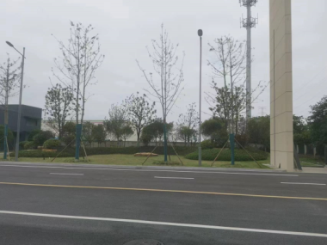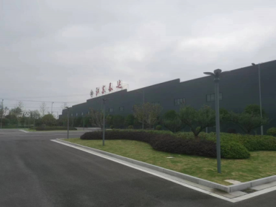

2、社会责任战略目标
1、股东和债权人权益保护
公平对待所有股东，积极履行信息披露义务，通过制定长期和相对稳定的利润分配政策和办法积极回报股东。在追求股东利益最大化同时兼顾债权人的利益。
2、员工权益保护
尊重员工与文化权利，正确处理劳动关系，构建和谐、适宜、安全、健康的工作环境，关注员工职业发展与健康福利保障，实现企业与员工共同发展。
3、节能环保与可持续发展
大力推进能源、环境、职业健康和安全管理体系建设，积极倡导绿色环保理念，注重环境保护，防止污染，将环境保护和节约资源作为部门考核的指标之一，切实推进公司的环境保护和可持续发展责任的履行。
3、纳税贡献
2022年我公司实现营业收入人民币11546.85万元。公司始终把依法纳税作为企业最好的诚信名片，税务管理从细微处入手，把强化财务管理，保障依法纳税作为践行企业社会责任的重要工作。2022年我公司共缴纳税金874.53万元。

4、温室气体排放情况（该部分需第三方机构编撰）
绿色、低碳是永续发展的必要条件，作为有社会责任感的企业，公司每年委托第三方进行温室气体排放量的核查，并利用核查结果对温室气体的排放进行改善，并将核查结果对外公布。

